Додаток
до постанови колегії Міністерства
освіти і науки, молоді та спорту України,
президії ЦК Профспілки працівників освіти
і науки України
протокол №1/6-22 від 23.01.2013
протокол № П-18-3 від 10.12.2012

Положення
про Всеукраїнський громадський огляд-конкурс
стану умов і охорони праці в навчальних закладах Міністерства освіти і науки, молоді та спорту України

- Загальні положення

1.1. Всеукраїнський громадський огляд-конкурс стану умов і охорони праці в навчальних закладах Міністерства освіти і науки, молоді та спорту України (далі – Всеукраїнський огляд-конкурс) спрямований на:
створення умов для забезпечення належних і безпечних умов праці серед працюючих та осіб, що навчаються, профілактики травматизму і професійних захворювань учасників навчально-виховного процесу;
підвищення відповідальності керівників навчальних закладів за створення належних і безпечних умов праці та навчання;
покращення умов і підвищення рівня безпеки праці та навчання в навчальних закладах, установах;
комплексне вирішення питань управління охороною праці в галузі освіти.

1.2. Головною метою проведення Всеукраїнського огляду-конкурсу є удосконалення роботи щодо створення нешкідливих і безпечних умов праці та навчання, попередження нещасних випадків, професійних захворювань в навчальних закладах Міністерства освіти і науки, молоді та спорту України.

1.3. У Всеукраїнському огляді-конкурсі беруть участь навчальні заклади Міністерства освіти і науки, молоді та спорту України, які поділяються на такі категорії:
І категорія: дошкільні, загальноосвітні, позашкільні навчальні заклади всіх типів;
ІІ категорія: професійно-технічні навчальні заклади, вищі навчальні заклади І та ІІ рівнів акредитації;
ІІІ категорія: вищі навчальні заклади ІІІ та ІУ рівнів акредитації.

- Порядок проведення Всеукраїнського огляду-конкурсу

2.1. Всеукраїнський огляд-конкурс проводиться щорічно з 1-го січня по 31 грудня відповідного року. Підведення підсумків здійснюється до 20 квітня в ІІІ етапи.
І етап (початковий) – протягом січня, наступного за звітним роком, навчальні заклади підводять підсумки огляду-конкурсу з охорони праці на місцях і надсилають матеріали для участі в наступному етапі.
Дошкільні, загальноосвітні, позашкільні навчальні заклади, підпорядковані міським (районним) управлінням (відділам) освіти і науки місцевих органів виконавчої влади та органів місцевого самоврядування, надсилають до 1 лютого підсумкові матеріали для участі в огляді-конкурсі в оглядову комісію, що створена в районі (місті) і складається з представників профспілкових організацій району (міста) та органів управління освітою району (міста).
Оглядова комісія району (міста) до 15 лютого визначає переможців початкового етапу та надсилає матеріали до оглядових комісій Міністерства освіти і науки, молоді та спорту Автономної Республіки Крим, областей та міст Києва і Севастополя (далі - регіональні оглядові комісії).
Навчальні заклади, безпосередньо підпорядковані органам управління освітою в Автономній Республіці Крим та областях, а також вищі навчальні заклади усіх рівнів акредитації до 15 лютого надсилають матеріали для участі в огляді-конкурсі до регіональних оглядових комісій.
ІІ етап (регіональний) – регіональні оглядові комісії розглядають матеріали огляду-конкурсу навчальних закладів визначають переможців – найкращий колектив навчального закладу Міністерства освіти і науки, молоді та спорту – один переможець від АРК, області, міст Києва та Севастополя із кожної категорії.
Органи управління освітою в АРК, областях, містах Києві та Севастополі спільно з відповідними виборними органами Профспілки на засіданнях колегій та президій розглядають пропозиції регіональних оглядових комісій, визначають переможців огляду-конкурсу в регіонах та не пізніше 15 березня направляють підсумкові матеріали на переможців до Центральної оглядової комісії на адресу ЦК Профспілки працівників освіти і науки України.
ІІІ етап (заключний) – Центральна оглядова комісія розглядає матеріали і до 20 квітня визначаться з пропозиціями щодо переможців Всеукраїнського огляду-конкурсу.

2.2. Порядок створення оглядових комісій:

2.2.1. У навчальних закладах спільним рішенням керівника та профспілкового органу затверджується склад оглядової комісії та встановлюються строки підведення підсумків огляду-конкурсу.
Підсумкові матеріали оглядова комісія надає керівнику навчального закладу, профспілковому комітету та надсилає лист-заявку до оглядової комісії вищого рівня про участь навчального закладу в наступному етапі огляду-конкурсу.
2.2.2. Для координації роботи та узагальнення результатів огляду конкурсу на районному та міському рівнях спільними рішеннями профспілкових органів і органів управління освітою створюються відповідні оглядові комісії.
2.2.3. Міністерство освіти і науки, молоді та спорту АРК, обласні, Київський та Севастопольський міські органи управління освітою спільним рішенням з відповідними профспілковими органами створюють оглядові комісії регіонального рівня, які розглядають матеріали учасників огляду-конкурсу, що надійшли від міських (районних) оглядових комісій та оглядових комісій навчальних закладів, що підпорядковані цим органам управління освітою.
2.2.4. Переможцями огляду-конкурсу вважаються колективи навчальних закладів, які:
виконали заходи з охорони праці, передбачені колективним договором, угодою;
не мали випадків виробничого травматизму серед працівників, травматизму, пов’язаного з навчально-виховним процесом серед учнів, студентів, вихованців;
забезпечили відповідність стану умов праці та навчання чинним нормативно-правовим актам з охорони праці та санітарним нормам і правилам проведення навчально-виховного процесу;
виконали всі умови проведення огляду-конкурсу.

- Матеріали, що надсилаються на Всеукраїнський огляд-конкурс в Центральну оглядову комісію:

3.1 Лист про направлення переможця регіонального огляду-конкурсу за підписом керівників Міністерства освіти і науки, молоді та спорту Автономної Республіки Крим, управлінь освіти і науки обласних, Київської та Севастопольської міських державних адміністрацій та відповідних профспілкових органів.

3.2 Витяг із спільного засідання колегії управління освіти і науки та президії відповідних комітетів (рад) профспілок щодо встановлення переможця регіонального етапу огляду-конкурсу.

3.3. Спільний висновок про роботу навчального закладу, підписаний органами управління освітою та профспілкового комітету (ради) вищого підпорядкування.

3.4. Довідка про стан умов та охорони праці в навчальному закладі, підписана представниками оглядових комісій, які направляють матеріали на конкурс (форма довідки наведена в додатку).

3.5. Матеріали, що ілюструють роботу з охорони праці в навчальному закладі, за підписом керівника та голови профспілкової організації навчального закладу.

3.6. Матеріали, що надсилаються на огляд-конкурс повинні містити інформацію про:
організаційні, технічні заходи щодо забезпечення належних і нешкідливих умов праці та навчання;
форми та методи управління охороною праці в навчальному закладі;
профілактичну роботу щодо попередження травматизму та професійних захворювань;
іншу інформацію з питань охорони праці, безпеки життєдіяльності учасників навчально-виховного процесу.

3.7. Матеріали, надіслані на огляд-конкурс пізніше вказаних строків, не розглядаються.

- Нагородження переможців Всеукраїнського огляду-конкурсу

  - Розгляд поданих матеріалів та підготовка пропозицій щодо нагородження переможців Всеукраїнського огляду-конкурсу здійснюється Центральною оглядовою комісією, склад якої затверджується спільним рішенням колегії Міністерства освіти і науки, молоді та спорту України та ЦК Профспілки працівників освіти і науки України.
Пропозиції Центральної оглядової комісії щодо визначення переможців Всеукраїнського огляду-конкурсу затверджуються спільним рішенням колегії Міністерства освіти і науки, молоді та спорту України та постановою президії ЦК Профспілки працівників освіти і науки України.

  - Колективи навчальних закладів, установ, які визначені переможцями Всеукраїнського огляду-конкурсу, нагороджуються дипломами та грошовими преміями:
Для І категорії учасників:
за І місце –диплом І ступеню та грошова премія 4 тис. грн.;
за ІІ місце – диплом ІІ ступеню та грошова премія 3 тис. грн.;
за ІІІ місце – диплом ІІІ ступеню та грошова премія 2 тис. грн.

Для ІІ категорії учасників:
за І місце –диплом І ступеню та грошова премія 5 тис. грн.;
за ІІ місце – диплом ІІ ступеню та грошова премія 4 тис. грн.;
за ІІІ місце – диплом ІІІ ступеню та грошова премія 2 тис. грн.

Для ІІІ категорії учасників:
за І місце –диплом І ступеню та грошова премія 10 тис. грн.;
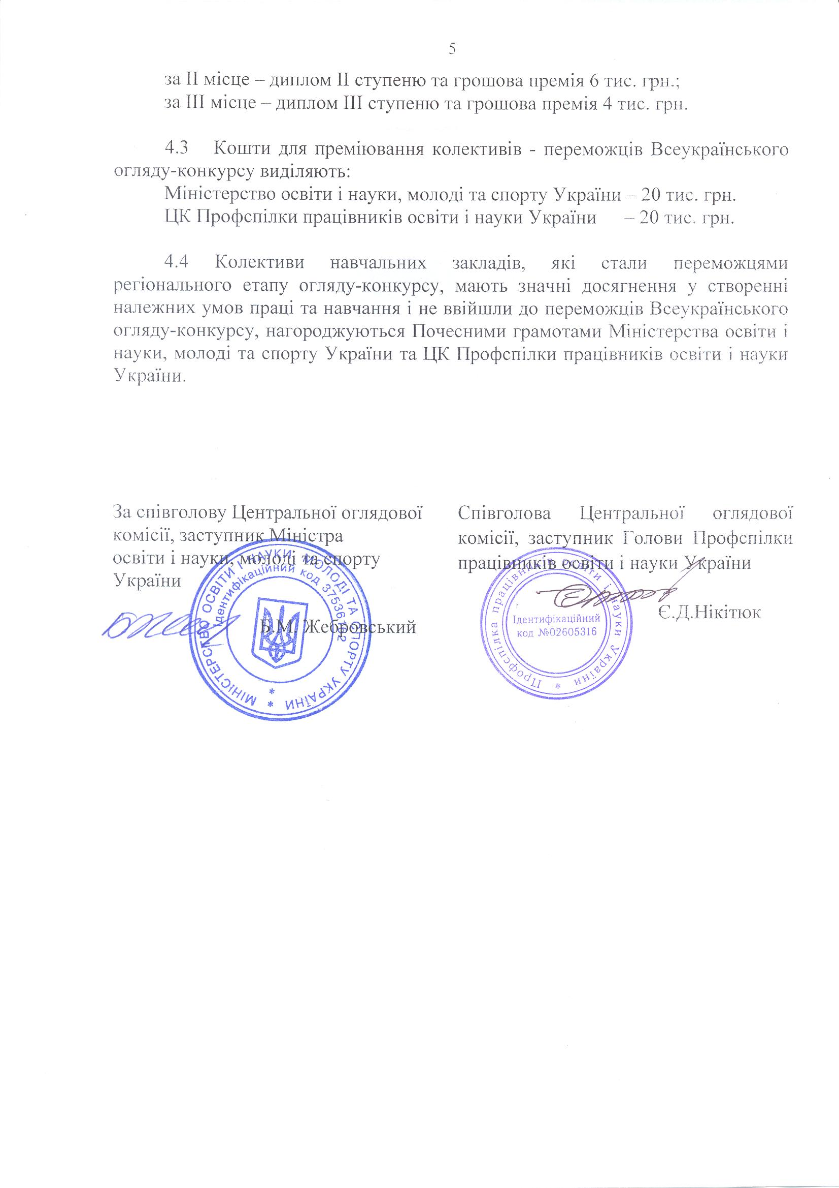
Додаток
до Положення
про Всеукраїнський огляд-конкурс

Довідка
про стан умов і охорони праці
в___________________________________________________
(назва навчального закладу)
(телефон, повна адреса)

№№ з/п | Показники діяльності | Покаж-чик  за звітний рік | Оцінка в балах
№№ з/п | Показники діяльності | Покаж-чик  за звітний рік | Мак-симальна | Наяв-на
1 | 2 | 3 | 4 | 5
1  2  3  4  5  6  7  8 | І. Загальні відомості про навчальний заклад  Середньосписочна кількість працівників  Кількість вихованців, учнів, студентів денної форми навчання  Кількість навчальних площ, м² на одного вихованця, учня, студента (порівняно з попереднім роком)  Кількість коштів, що витрачені на заходи з охорони праці відповідно до колективного договору, угоди (порівняно із запланованими коштами)  Наявність розділу з охорони праці в колективному договорі, угоді  Наявність акта прийому готовності навчального закладу до нового навчального року  Відповідність навчальних приміщень вимогам нормативно-правових актів зохорони праці  Наявність:  служби охорони праці;  інженера з охорони праці;  кабінету охорони праці;  забезпеченість кабінету охорони праці навчально-наочними та навчально-методичними матеріалами | + -  + -  + -  + -  + -  + -  + - | 5  10
9  10 | ІІ. Організаційно-технічні заходи щодо забезпечення проведення навчально-виховного процесу  Наявність наказів про призначення осіб, відповідальних за:  організацію охорони праці в навчальному закладі;  експлуатацію енергогосподарства;  експлуатацію котлів, інших посудин, що працюють під тиском;  експлуатацію виробничого і вентиляційного обладнання;  організацію збереження хімічних, горючих та легкозаймистих речовин  Наявність у колективному договорі, угоді комплексних заходів щодо забезпечення охорони праці,  заплановано/виконано | + -  + -  + -  + -  + - | 10
11  12  13  14  15 | ІІІ. Забезпечення умов проведення навчально-виховного процесу в навчальному закладі  Стан будівель, споруд, приміщень навчального закладу щодо виконання будівельних, санітарно-гігієнічних вимог і норм  (наявність котельного обладнання, допуску до роботи у операторів (машиністів, кочегарів), паспортів на вентиляційні установки, актів санітарно-епідеміологічної служби щодо перевірки повітряно-теплового режиму, мікроклімату, освітленості, проведення паспортизації робочих місць за умовами праці тощо)  Забезпечення пожежної безпеки в навчальному закладі  (наявність планів евакуації, наявність протипожежного обладнання та інвентарю, своєчасна зарядка вогнегасників тощо)  Стан електромережі та експлуатація електроустановок  (наявність актів перевірки контуру захисного заземлення, випробування опору ізоляції, випробування індивідуальних захисних засобів, допуск до роботи електрика та працівників, що експлуатують електроустановки тощо)  Умови експлуатації обладнання (лабораторного, майстерень, такелажних засобів (драбини, стрем’янки тощо)  Стан охорони праці та безпеки життєдіяльності в гуртожитках, що належать навчальному закладу (усі питання забезпечення безпеки життєдіяльності учнів, студентів, працівників: пожежна безпека, електробезпека, плани евакуації у разі виникнення надзвичайної ситуації, інструкції з безпеки під час користування побутовими електроприладами тощо) |  | 10  5  10  5  10
16  17  18  19 | ІУ. Профілактична робота з попередження травматизму та профзахворювань  Кількість працівників, що працюють в шкідливих умовах праці,  з них:  пройшли медогляд (щорічний).  отримують пільги за роботу в шкідливих умовах праці  Кількість робочих місць з шкідливими умовами праці,  з них:  проведено атестацію за умовами праці (за участю санітарно-епідеміологічної служби)  Наявність у приміщеннях навчального закладу:  інструкцій з охорони праці для працівників (відповідність вимогам нормативно-правових актів);  куточків охорони праці;  аптечок  Забезпеченість засобами колективного та індивідуального захисту учасників навчально-виробничого процесу (спецодяг, спецвзуття, діелектричні засоби, інші засоби індивідуального захисту, наявність захисних огорож, вентиляції, заземлення, блискавкозахисту тощо) | всього  --- -----  ---- -----  Всвввсього  ----- -----  +-  +-  +- | 5  10  10  10
20  21  22 | У. Навчання і перевірка знань з питань охорони праці, безпеки життєдіяльності  Проведення та облік інструктажів з охорони праці, безпеки життєдіяльності з працівниками, учнями, студентами (журнали, програми проведення інструктажів тощо)  Проведення навчання і перевірки знань працівників з охорони праці, безпеки життєдіяльності один раз на три роки (наявність наказу про проведення навчання та перевірки знань, програми проведення навчання, протоколів про проведення перевірки знань з питань охорони праці, безпеки життєдіяльності працівників)  Проведення у звітному році навчання та перевірки знань працівників, що працюють в шкідливих і небезпечних умовах праці (наявність посвідчень, допуск до роботи) |  | 10  10  10
Підсумкова оцінка в балах
Загальна підсумкова оцінка з урахуванням знаків «+» і «-»

Голова оглядової комісії _________(підпис) (прізвище, ім’я, по батькові)
Члени комісії: _________(підпис) (прізвище, ініціали)
_________(підпис) (прізвище, ініціали)

Пояснення щодо заповнення довідки
1. Відомості зазначаються на початок календарного року за звітний попередній рік.
Показники стовпця 3 заповнюють оглядові комісії, що створені в кожному навчальному закладі з педагогічних, технічних працівників та представників профспілкових органів навчального закладу.
У довідці за рядками 1 - 22 у стовпці 3 заповнюються кількісні показники цифрою, а виконання заходу знаком «+», за відсутності якого-небудь із них ставиться знак «-»,у разі неповного виконання показника ставиться відсоток.
Наприклад, кількість працівників, які отримують пільги за роботу в шкідливих умовах праці – 8 (п.16, ІІІ абзац), наявність інструкцій з охорони праці – «+», забезпеченість засобами колективного та індивідуального захисту учасників навчально-виховного процесу – 70%.
При оцінюванні враховують повноту розкриття пунктів довідки. Наприклад, п.14. Умови експлуатації обладнання. При оцінюванні слід урахувати:
наявність обладнання в майстернях, лабораторіях, кабінетах (залежно від типу і категорії навчального закладу – загальноосвітній, вищий тощо);
стан захисних огороджень;
засоби індивідуального захисту для працівників, учнів, студентів;
засоби колективного захисту (вентиляція, заземлення тощо);
журнал обліку перевірки обладнання (манометрів, такелажних засобів, опалення перед початком опалювального сезону тощо);
інші питання забезпечення роботи обладнання та пристосувань у навчальному закладі.
2. Оцінки у стовпці 5 виставляють оглядові комісії вищого рівня, виходячи з максимальної кількості балів, що наведені у стовпці 4. Ці оглядові комісії визначають переможців початкового етапу та надсилають матеріали за підписами їх керівників до регіональних оглядових комісій.
Підрахунок виконання заходів проводиться під час оцінювання довідки навчального закладу оглядовими комісіями вищого підпорядкування, при цьому знак «+» додає один бал до підсумкової оцінки, а знак «-» віднімає один бал від підсумкової оцінки.
Для вищих навчальних закладів оцінювання у стовпці 5 проводять регіональні оглядові комісії, які визначають переможців і надсилають їх матеріали до Центральної оглядової комісії.
Повнота розкриття оцінюється максимальною оцінкою, часткове забезпечення умов функціонування обладнання - відсотками у стовпці 3 і відповідно оцінкою від максимальної у відсотках.
Наприклад, виконано на 70 % у п.16, що відповідає оцінці – 3,5 бала.
Виправлення помилок підтверджується підписом голови оглядової комісії.

Примітка. Адреса Центральної оглядової комісії:
04001, м. Київ, Майдан Незалежності, 2, ЦК Профспілки працівників освіти і науки України.

________________________

